**Minimum dan Maksimum Fungsi di Daerah Tertutup**

**Contoh 1 :**

Tentukan nilai maksimum dan minimum mutlak dari fungsi: , pada

**Penyelesaian:**

Turunkan terhadap x dan y terlebih dahulu.

* … (1)
* …(2)

Berdasarkan persamaan (1)

Titik yang diperoleh: Namun, adlah titik di luar domain.

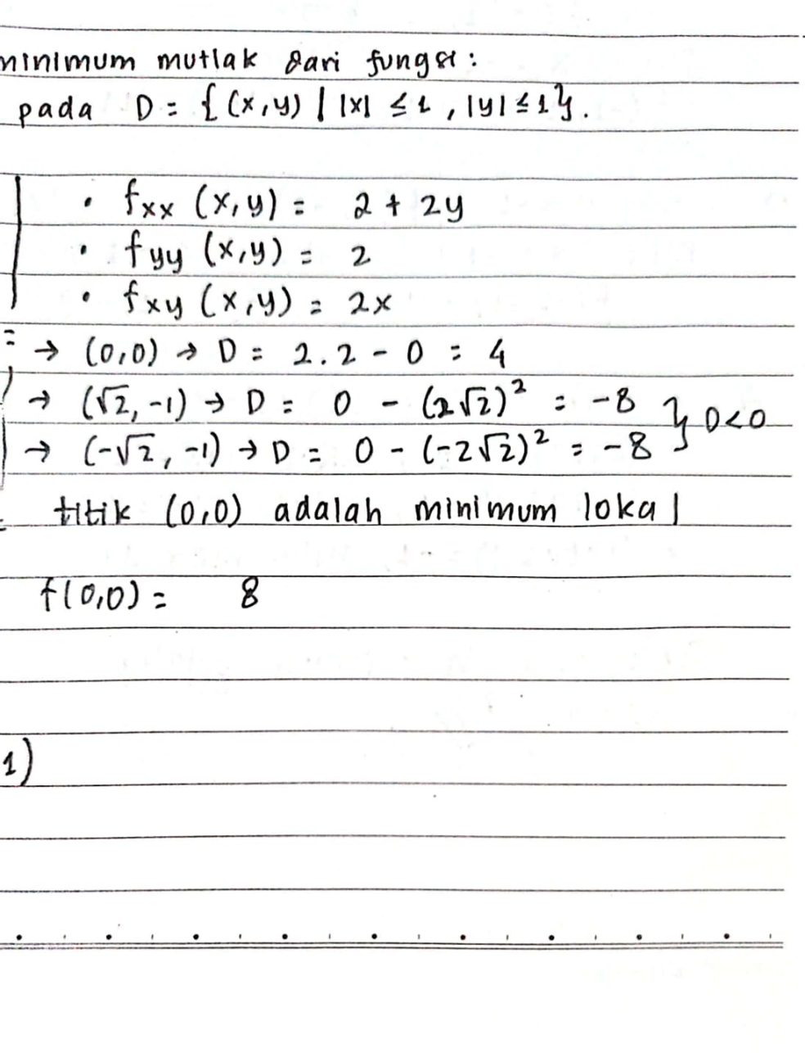

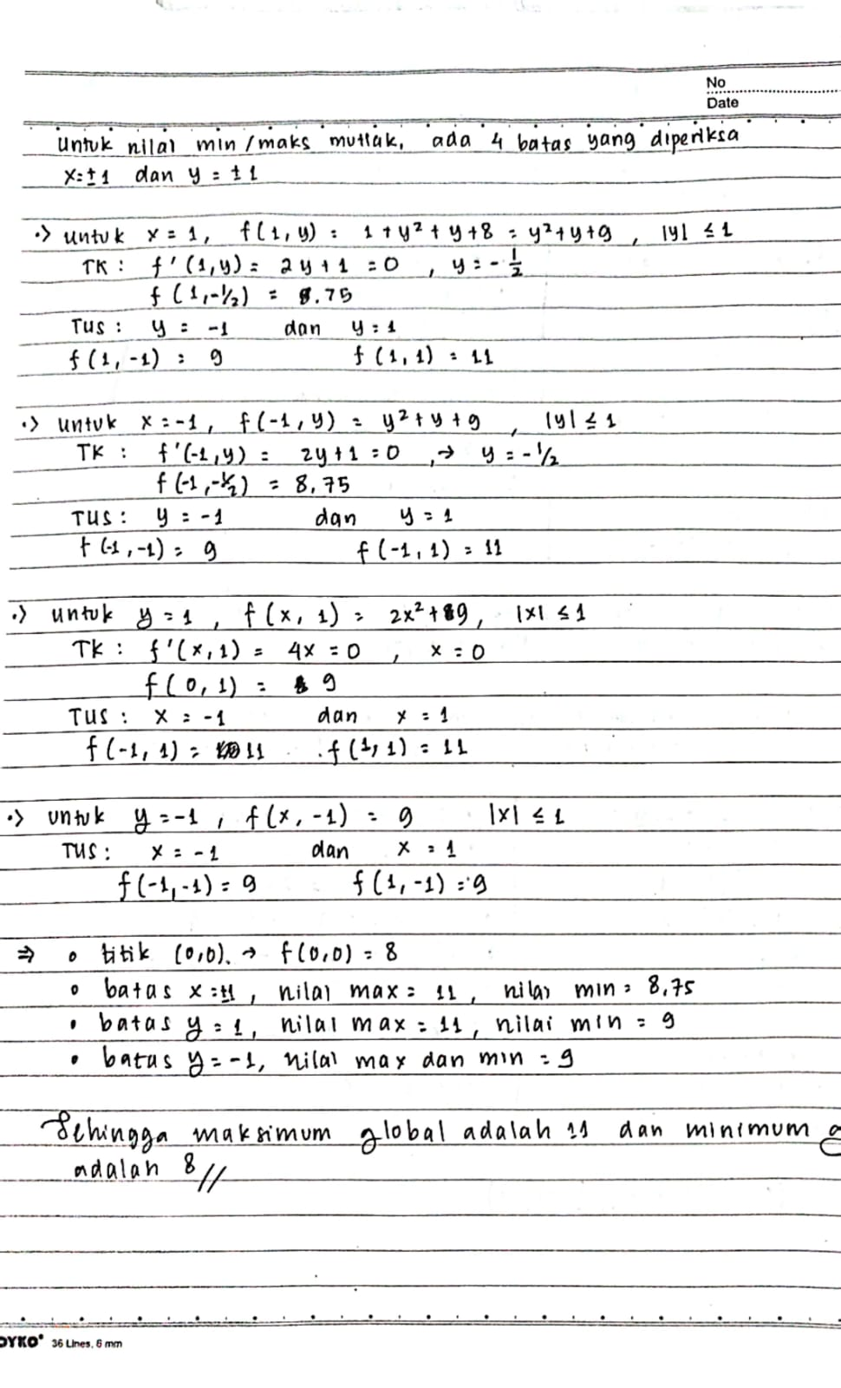



**Contoh 2 :**

